計算機中心活動成果報告書
活動名稱 | 九十八學年第一次保護智慧財產權宣導及執行小組會議
活動時間地點 | 98年10月07日(一)上午11:00-11:30
主持人 | 林副校長如貞
主講人 | 胡鳳義主任
主辦單位 | 電算中心
協辦單位 | 無
活動對象及人數 | 楊教務長安渡(李振邦代理)、蘇學務長景暉、總務長進山、潘處長 亞東、張館長夢家(王麗君代理)、陳院長元和、李院長守誠、陳院長寶祺、謝院長飛虎、胡主任鳳義、羅組長啟維、計算機中心人員共計18人
活動目的 | 依本校智慧財產權宣導活動實施計畫討論98學年度各單位工作計劃
活動方式 | 小組會議
活動內容 | 討論各小組成員年度工作計劃
活動分工 | 組 別 | 姓 名 | 工作要項
活動分工 | 行政組 | 許淑秋 | 會議及成果記錄
活動分工 | 系統組 | 游文松 | 活動現場照片記錄
活動成果(三張照片)
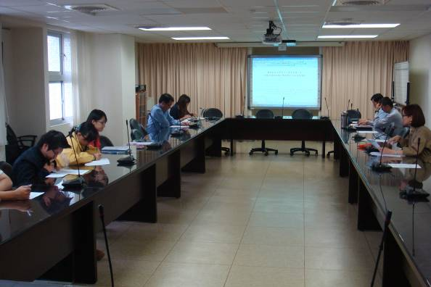
林副校長如主持
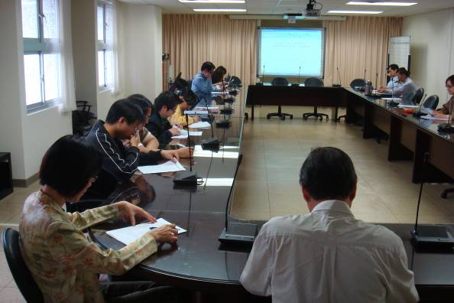
電算中心議程宣讀
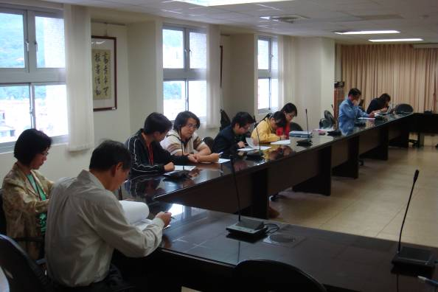
參加人員檢視工作計劃內容實

